Utilisation de Partimage
ou comment sauvegarder son système Windows avec Linux

Logiciel: Partimage
Auteur(s): Francois Dupoux et Franck Ladurelle
Plateforme(s): Live CD Linux
Version: 0.6.7
Licence: GPL
Site: http://www.partimage.org

Par
Stéphane Leblond
Décembre 2008

Publié sous licence Creative Commons BY-SA
Paternité (BY) - Partage des Conditions Initiales à l'Identique (SA)
http://creativecommons.org/licenses/by-sa/2.0/deed.fr
Table des matières
Téléchargement de la dernière version de System Rescue CD 3
Préparation du poste à sauvegarder 3
Montage de la partition de sauvegarde : 4
Lancement de partimage 4
Déploiement de cette image sur plusieurs postes en réseau 7
Sur le PC où se trouve l'image à déployer : 7
Sur le(s) PC à restaurer : 7

Téléchargement de la dernière version de System Rescue CD
L'utilisation de partimage se fait se manière relativement simple à partir d'un live CD linux. On télécharge son image iso et on la grave.
- Aller sur le site : http://www.sysresccd.org
- Télécharger l'image iso de la dernière version de System Rescue CD
- Graver l'image iso sur un CD ....... avec K3B

Préparation du poste à sauvegarder
Sur votre poste, si vous n'avez qu'une seule partition (celle contenant votre système Windows), il faut tout d'abord créer une deuxième partition.
Pour cela, insérez le System Rescue CD dans votre lecteur de cdrom et redémarrer votre ordinateur pour booter sur le CDROM (modifiez votre séquence de boot dans le bios si nécessaire).
Répondez aux différentes questions (notamment le type de clavier désiré !) et lancer la commande startx.

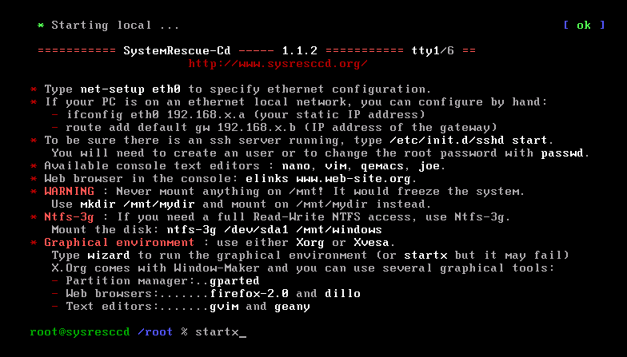
Un gestionnaire de fenêtre est alors mis en marche. Faites un clic droit --> menu system et lancez gparted. Il faut diminuer la taille de la partition Windows existante (opération risquée !! Pensez à sauvegarder vos données) et faire une deuxième partition (FAT32 ou NTFS) d'au moins 5 Go. C'est sur cette partition que l'on stockera l'image de sauvegarde.
- Documentation générale de GPARTED :
http://gparted-livecd.tuxfamily.org/larry/generalities/gparted-fr.htm
- Pour retailler une partition avec GPARTED, voir ce tutoriel :
http://gparted-livecd.tuxfamily.org/larry/resize/resizing-fr.htm

Montage de la partition de sauvegarde :

Ouvrez un terminal en cliquant sur l'icône « $ » et créez un point de montage pour cette partition : mkdir /mnt/sauve (ne pas monter directement la partition dans /mnt).
Montez la partition de sauvegarde : mount /dev/hda2 /mnt/sauve.

Lancement de partimage
Dans un xterm , tapez la commande partimage et le logiciel démarre. Voici l'allure de partimage au démarrage (attention, il sera peut-être en anglais). Si vous avez des disques durs SATA, ils seront notés sda, s'ils sont IDE, ils seront notés hda :
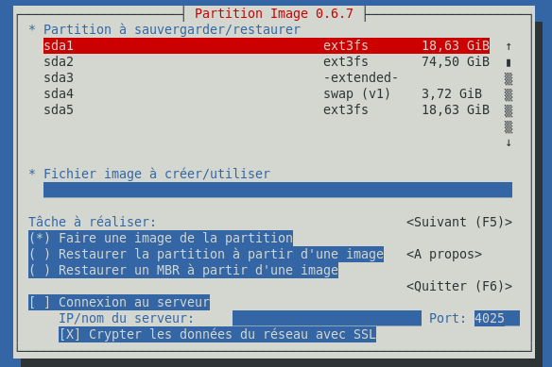
Attention, la partition à sauvegarder ne doit pas être montée ........ seule la partition de sauvegarde (celle où sera stockée votre image) doit l'être.
A l'aide des flèches et de la touche TAB, choisissez la partition à sauvegarder (hda1 par exemple), donnez lui un nom (champ fichier image à créer/utiliser) puis appuyez sur F5.
Choisissez alors le mécanisme de compression que vous souhaitez utiliser (gzip ou bzip2 ou pas de compression)
Cochez la case « segmentation automatique »(automatic split) pour avoir un seul fichier de sauvegarde. Sinon, par défaut, vous aurez des fichiers de 2 Go maximum comme sur la capture suivante :
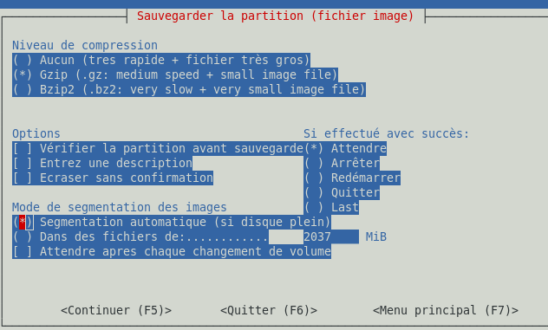

Allez à l'écran suivant en appuyant sur F5, vérifiez l'écran de synthèse et ensuite attendez que la sauvegarde se réalise ...... ça peut être long !!
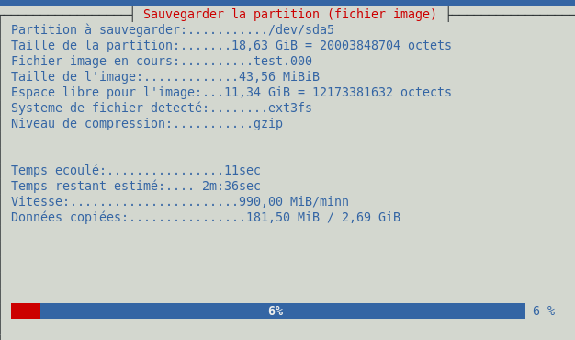

Mais quand c'est fini, votre image se trouve sur sa partition de sauvegarde ça donne ça et:

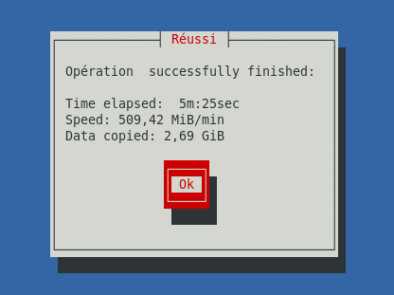

Déploiement de cette image sur plusieurs postes en réseau

Sur le PC où se trouve l'image à déployer :
- introduisez dans le lecteur de cdrom, le SystemRescueCD
- redémarrez votre ordinateur
- créez un point de montage : mkdir /mnt/sauve
- montez la partition où se trouve votre image : mount /dev/hda2 /mnt/sauve
- faire un ifconfig pour récupérer l'IP de votre interface réseau si vous êtes en DHCP. Sinon, faire un ifconfig eth0 votre_ip netmask votre_mask_de_sous-réseau up.
Par exemple : ifconfig eth0 192.168.0.165 netmask 255.255.255.0 up
- lancez alors le daemon partimage par la commande : partimaged

Sur le(s) PC à restaurer :
- introduisez dans le lecteur de cdrom, le SystemRescueCD
- redémarrez votre ordinateur
- lancez partimage comme page 4
- choisissez la partition à restaurer (par exemple hda1)
- donner le point de montage de votre image : /mnt/sauve/test.000 (le test.000 est le nom de votre image de sauvegarde)
- cochez connexion au serveur et donner l'IP de l'ordinateur où se trouve votre image (ici 192.168.0.165)

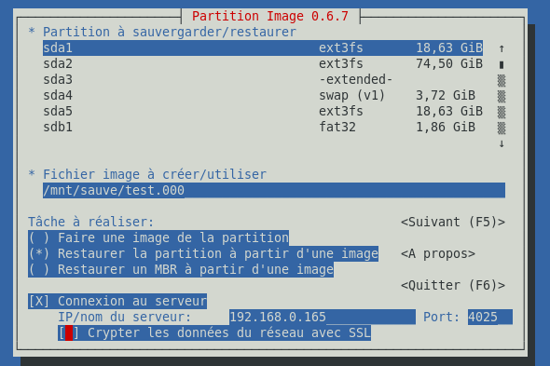
- appuyez sur F5
- choisissez de restaurer ou de simuler une restauration etc ......
- appuyez sur F5 et la restauration commence
- une fois celle-ci réalisée, arrêtez le livecd en tapant reboot ou halt
- retirer le cd et redémarrer votre ordinateur : vous avez alors un système tout neuf !!

